МБОУ ДО ЦДТ села Неверкино

Всероссийский творческий конкурс
«ЗАЩИТНИК РОДИНЫ МОЕЙ»

ЭССЕ
«История из семейного альбома»

Выполнил: Опёнкин Дмитрий, учащийся . объединения «Туристы - краеведы»
МБОУ ДО ЦДТ с.Неверкино, ул.Музыкальная, 2
E-mail: tzdt.neverkino@yandex.ru
Педагог дополнительного образования: Тарасова О.А.
тел. 89374340323
E-mail: tarasova981973@yandex.ru

с. Неверкино
2020 год
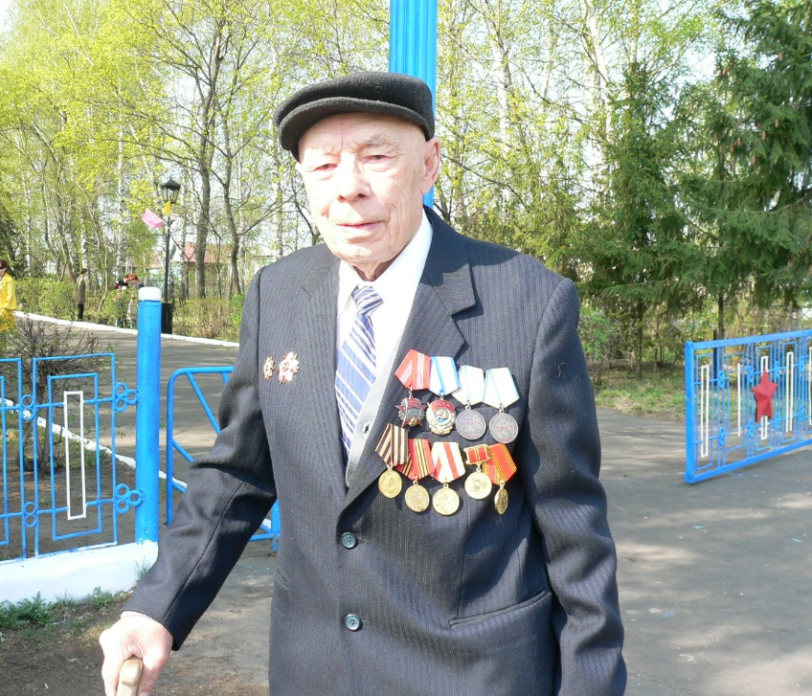
Однажды вечером после семейного ужина в гостях у моих бабушки и дедушки я достал из шкафа пухлый потертый альбом с фотографиями в обложке из синего бархата. Альбом был большой и пыльный, с жесткими серыми страницами со специальными прорезями, в которые были аккуратно вставлены черно-белые фотографии разного размера.
Фотографии были старые, выцветшие и пожелтевшие, с аккуратным волнистым краем. С них улыбались и смотрели незнакомые мне веселые девушки и ребята в необычной одежде. Одна фотография заинтересовала меня особенно: с нее на меня смотрел серьезный молодой человек в форме лётчика.
"Бабушка, кто это на фотографии?" - спросил я у сидящей рядом бабушки. "Это твой прадед и мой отец – Чернышев Иван Васильевич. Так начался длинный и интересный рассказ о моем родственнике, участнике Великой Отечественной войны.
В июне 1941 года студент зоотехнического техникума Иван Чернышев проходил производственную практику на ферме колхоза имени Буденного. Семья Чернышева тогда жила в большом тогда селе Камышлейка Неверкинского района Пензенской области. Через две недели после начала войны юноше вручили повестку: явиться в райвоенкомат на медкомиссию. Сразу же после нее он прошел повторный врачебный осмотр в Кузнецке и получил направление в Вольское авиационное училище.
«Раньше полный курс обучения в нем длился больше четырех лет. Нам же пришлось освоить программу за полтора года,- рассказывал дед Ваня.- Занимались ежедневно по 12-14 часов. Между собой шутили: «Терпи курсант, будешь сержантом». Тяжело было, но каждый понимал, что фронту нужны подготовленные летчики и механики».
По окончании учебы наш дедушка служил в 133-м истребительном полку 234-й авиационной дивизии во второй эскадрилье.
«Самолет ему доверили, конечно, не, сразу, - продолжала бабушка. Первое время истребителей не хватало, а потом стали поступать Як-9м, Як-3 новых конструкций. Пришлось доучиваться в летной школе, на аэродромах и в боевой обстановке.
На счету более старшего возрасту ведущего нашего звена лейтенанта Андриенко было четыре сбитых самолета. Дедушка завидовал ему и, как и другие начинающие ведомые, мечтали о встрече с врагом один на один. Но все как-то не получалось: в воздушных боях прикрывали ведущего, то отбивался от «мессеров». Но вот пришел и его час: командир предоставил свободу действий, сам встал на прикрытие. Настала минута первой атаки. Мы знали, если сразу не сразишь подвернувшегося «юнкерса», потом будет труднее. Ведущий своим поведением как бы подзадоривал его: дерзай. На скорости заходит на фашиста сверху, бью по нему. Вижу, от вражеского самолета что-то отлетело, но дает еще очередь по бензобакам. Появился шлейф дыма, и «юнкерс» врезался в землю. Помнит, он в кабине что-то кричал. А Андриенко летал в это время чуть в стороне, стерег деда. Он уже знал, что многие молодые летчики погибали именно в порыве беспечной радости».
Бабушка рассказывала, что его тогда очень тронуло поздравление летчиков и механиков эскадрильи с первым уничтоженным вражеским самолетом. А вскоре последовало и второе событие- присвоили звание старшего сержанта.
Шло время, дедушка Ваня и другие молодые летчики набирались сил и боевого опыта. Не обходилось и без потерь - война есть война. Жизнь продолжалась, принося радости победы, огорчения и слезы… В 1943 году дедушка получил извещение о гибели отца - солдата из Камышлейки, пал смертью храбрых при освобождении Украины. Особенно запомнились моему прадеду воздушные бои за белорусские города Мозырь и Калинковичи. А за отличия в боевых действиях при освобождении Барановичей, Варшавы и взятии Берлина летчик Иван Чернышев был удостоен благодарности Главнокомандующего маршала Советского Союза И.В. Сталина. Он стойко и мужественно переносил фронтовые трудности. Были ранения, нередко находился на краю гибели.
«Но гордость за то, что ему выпала доля освобождать нашу страну, Польшу от фашистских оккупантов и добивать их в самой Германии, согревает душу и сейчас», -говорил дедушка.
Был награжден двумя медалями «За отвагу», медалями «За освобождение Варшавы», «За взятие Берлина», «За победу над Германией».
После окончания войны прадедушка работал в сельскохозяйственной сфере, был корреспондентом местной газеты «Сельские вести».
Я горжусь своим прадедом!

